轻松实现基于Web的HMI
mapp View：Web技术满足自动化需求
通过mapp View，贝加莱现在可以提供在工程环境中直接使用广泛的Web技术。自动化工程师第一次拥有他们所需要的所有工具来创建强大且直观的HMI解决方案 – 而且他们不必知道HTML5、CSS和JavaScript就能做到。
mapp View 100%依赖Web标准以确保在任意输出设备上都能看到内容，甚至还可以针对特定用户或用户组进行定制。
在熟悉的环境中工作
mapp View的独特之处在于，它将Web技术集成到了工程环境中。虽然mapp View是基于HTML5、CSS3和JavaScript，但是自动化程序员永远都不需要处理这些语言。
可重复使用的元件
所有GUI功能都被封装入模块化控制元件，这些微件可以轻松拖放和配置。由于内容和布局是分开的，因此设计可以随时进行调整，甚至用于其它机器。

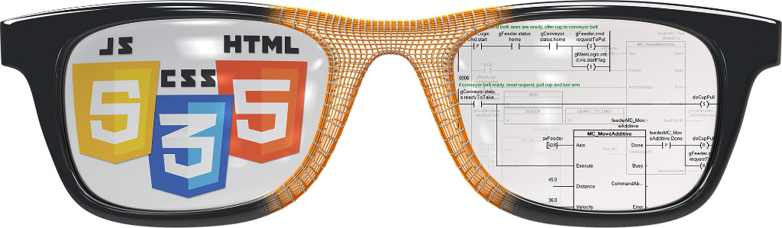
自动化工程师拥有他们所需要的所有工具来创建强大且直观的HMI解决方案。

关于贝加莱
贝加莱是一家总部位于奥地利并在全球拥有分公司的创新型自动化企业。2017年7月，贝加莱成为ABB集团的机械自动化事业部。作为工业自动化领域的全球领导者，贝加莱将前沿技术与领先工程相结合，为几乎每个行业的客户提供面向机器与工厂自动化、运动控制、HMI和集成安全技术的完整解决方案。借助于OPC UA、POWERLINK、openSAFETY等工业物联网通信标准，以及强大的Automation Studio软件开发平台，贝加莱不断重新定义自动化工程的未来。受简化流程和超出客户预期的承诺驱动，贝加莱始终保持创新精神并处于工业自动化领域的前沿。
获取更多信息，请访问www.br-automation.com。

